**Визитка**

**Визитка** – *(от франц. visite – посещать) – карточка 50х90 мм (реже – других размеров), на которой указаны сведения о ее владельце, обладателе. Как правило, на визитной карточке указываются фамилия, имя, отчество, должность, служебный (иногда домашний) адрес, телефоны. Часто на визитке помещается товарный знак, логотип фирмы. Визитная карточка может быть заполнена с двух сторон на разных языках. Согласно деловому этикету при официальных**встречах, беседах происходит обмен визитными карточками.*

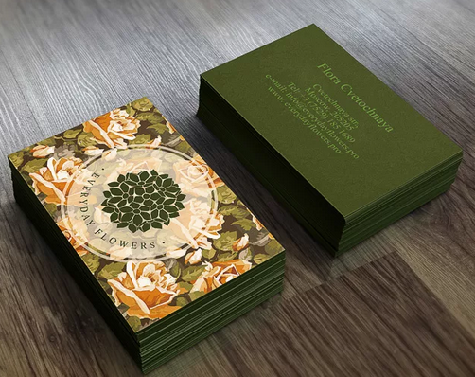

Визитки необходимы при деловых встречах, если Вы намерены продолжать сотрудничество с новым бизнес-знакомым.

Визитная карточка (визитка) — традиционный носитель контактной информации о человеке или организации. Изготавливается из бумаги, картона, пластика или других различных материалов небольшого формата (до 50 мм × 90 мм).

Визитка должна «цеплять» потенциального клиента. Ее дизайн должен быть оригинальным, отличающим вашу компанию от сотни аналогичных. Заинтересовавшись дизайном, человек рассмотрит визитку подробнее, изучит информацию, размещенную на ней. А если визитка действительно «зацепит» того, кому ее вручили, будет показывать знакомым, невзначай рекламируя компанию.

Какой бы не была ваша визитка, по ней должен читаться ваш фирменный стиль. Используйте логотип, цветовую гамму, шрифты вашей компании. Визитка не должна быть чем-то отдельным, она должна гармонично входить в общую концепцию фирменного стиля фирмы. Посмотрев мельком на вашу визитку, человек, знакомый с вашей компанией, должен сразу понимать, что визитка ваша, а не чья-либо еще.

***Информация на визитке:***

- какую цель несет в себе визитка;

- полная информация со всеми контактами и перечнем услуг;

- лаконичное название сайта компании.

Если цель визитки – заявить о компании, представить ее, не перегружайте визитку информацией. Пусть дизайн визитки расскажет половину истории, остальную половину потенциальный клиент узнает, посетив сайт. Если уместить на визитке всю информацию, как на блюдечке, то человеку уже не интересно будет узнавать компанию дальше.

*Цель продающей визитки – зацепить, привлечь внимание к компании. А для этого не нужно много информации и букв мелким шрифтом.*

Визитка должна гармонировать со всем остальным обликом компании, быть элементом фирменного стиля, поэтому работа над ее созданием начинается прежде всего с изучения фирменного стиля.

**В комплексе визитная карточка состоит из двух частей:**

- функциональное назначение;

- эстетическая сторона, которая складывается из знака-логотипа, цветовой гаммы и текстовой части (причем все должно гармонировать друг с другом).

Если визитка сделана правильно в плане графики, но при этом ее визуальный вид не соответствует деятельности компании, то возникает диссонанс, который не всегда можно объяснить рационально, но который обязательно ощущается на потребителе.

Цвета логотипа должны сохраняться от тиража к тиражу идеально. Различающиеся логотипы у разных сотрудников одной фирмы или на разных визитках одного человека, отпечатанные через некоторый промежуток во времени, не послужат укреплению имиджа предприятия.

Наличие логотипа, товарного знака или иного графического символа всегда значительно повышает эффективность визитной карточки, так как привлекает внимание и усиливает воздействие текста.

Потребитель всегда больше доверяет товарам, на которых есть торговая марка и марочные наименования.

Чтобы визитку сохранили, а не выбросили через несколько минут, дизайнер, перед тем как заняться разработкой концепции визитной карточки, должен проанализировать некоторые моменты.

Здесь важно понимать, для кого делается визитка:

- если карточка изготавливается для адвоката, то вряд ли целесообразно делать ее шести цветной или добавлять яркие графические элементы,

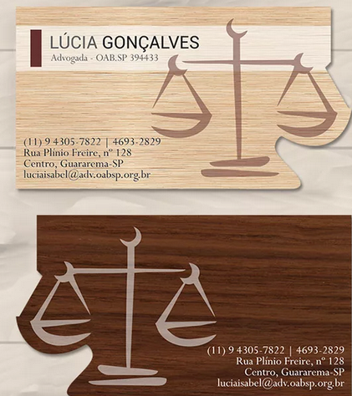 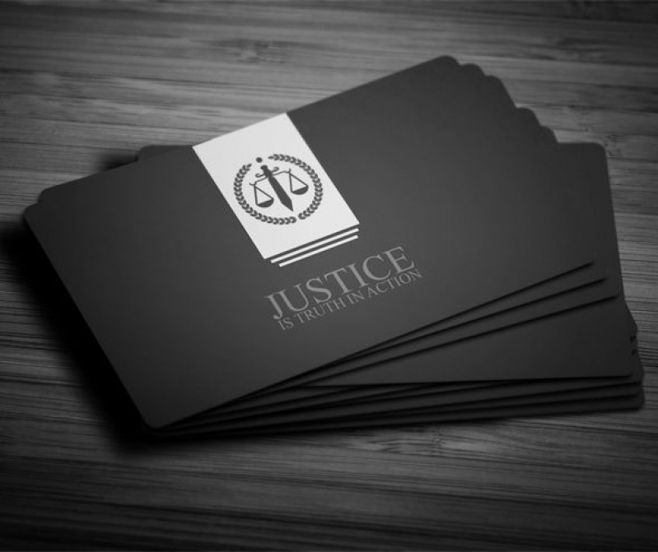

- если это визитка дизайнера, то излишняя сухость и элегантная простота будут не слишком уместны.

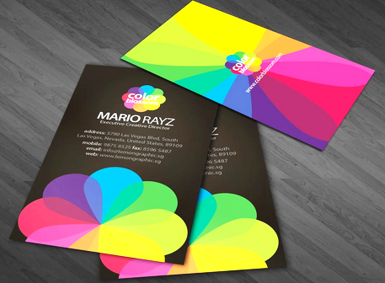 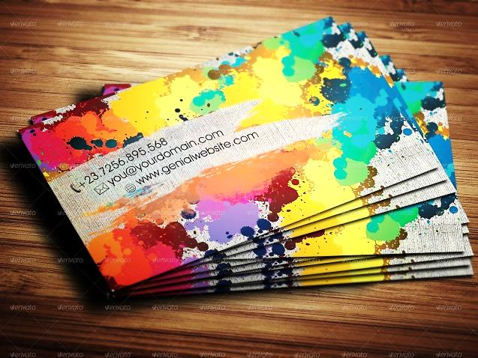

- если на визитную карточку риэлтора поместить фотографию владельца в полный рост, ее будет интересно рассматривать, но эффективнее она не будет. Для потребителя будут важны другие моменты: опыт работы и условия деятельности агентства, а также дополнительные услуги, которые оно оказывает, но на эти сведения уже не останется места.

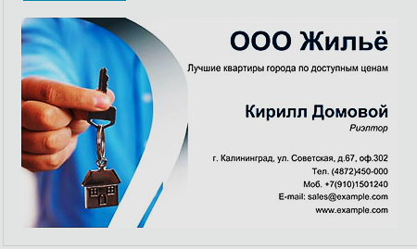

- если же речь идет об изготовлении визитной карточки для ведущего праздников, тамады, визажиста или имиджмейкера, то фотография владельца будет очень кстати.

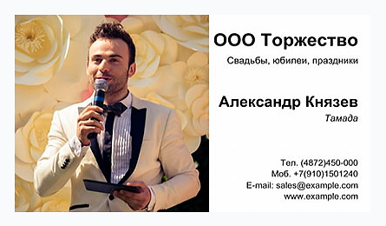

- если визитка принадлежит врачу, косметологу или парикмахеру, можно использовать ее одновременно в качестве талончика для записи на прием — достаточно сделать на обороте поля для пометок о дате и времени визита.

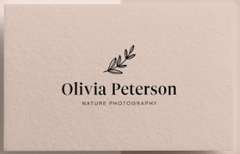 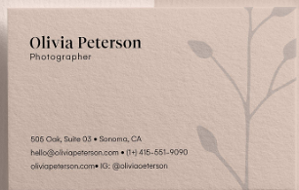

**Тематические креативные визитки из разных материалов**

Материалы для визиток, как и формы, могут быть любыми. Именно сфера деятельности компании нередко сама подсказывает необычные идеи. Пока многие используют картон и бумагу, вы можете перейти на ткань, выпечку и даже макаронные изделия.

Ткань

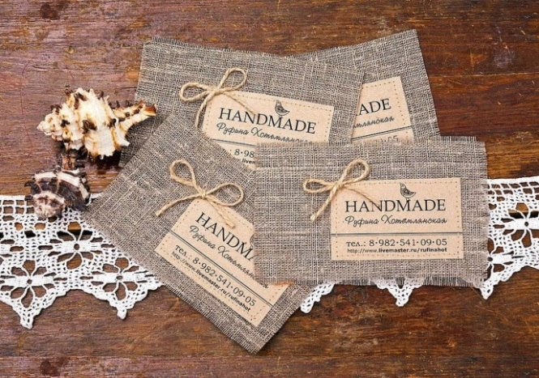 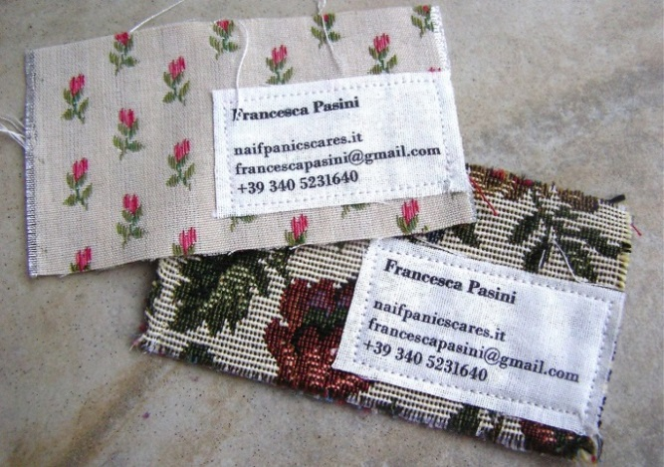

Выпечка Макаронные изделия

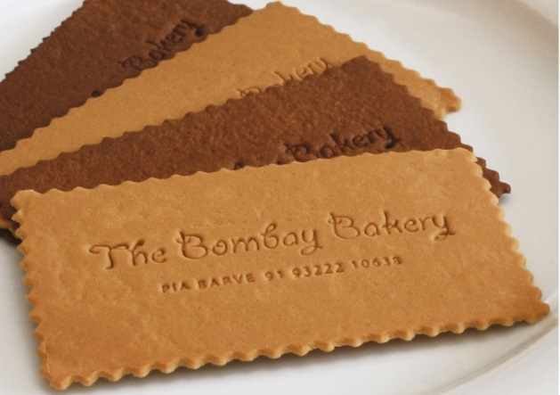 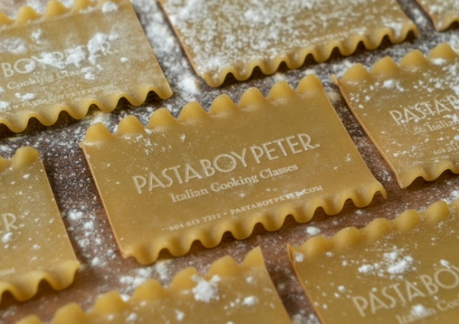

Мода на экоматериалы диктует свои условия. Хотите быть в тренде? Сделайте визитки из дерева. Во-первых, это красиво и солидно. Во-вторых, экологично и оригинально. В-третьих, деревянную визитку можно.

Визитки из дерева

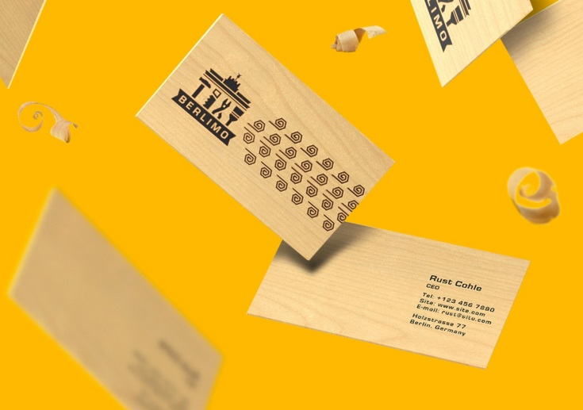 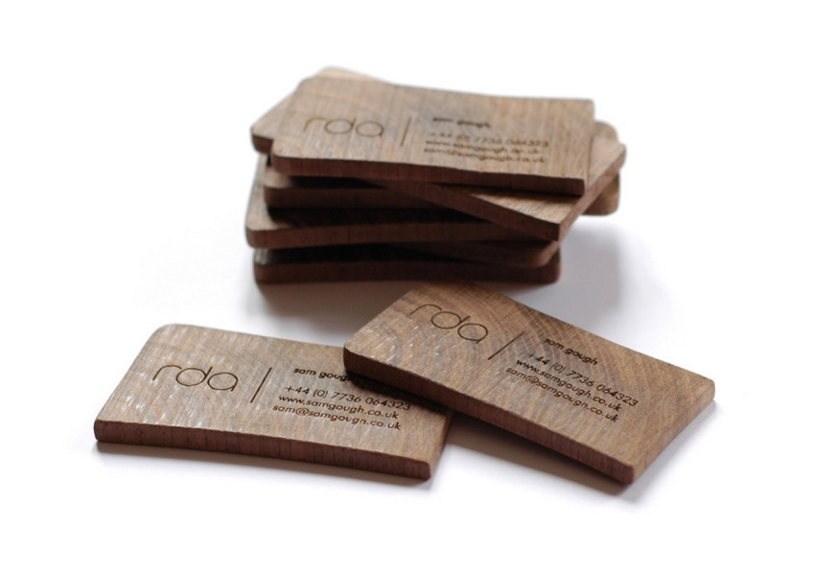

Оригинальные тематические визитки практически всегда привлекают внимание потенциальных клиентов.

- Визитки строгие, даже консервативные — это прерогатива бизнесменов, чиновников, представителей официальных структур. Они будут нести информативную функцию (этот тип визиток собственно и называется business card).

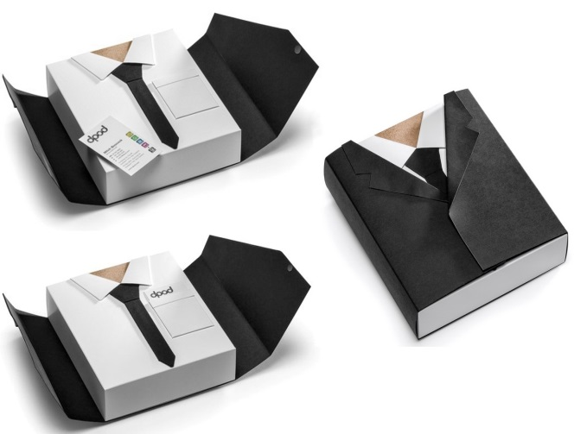 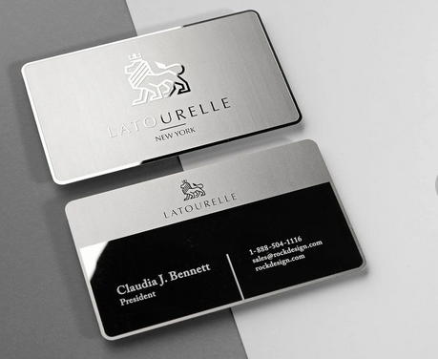

Однако эти две характеристики, имиджевую и информативную, можно совместить и в одной визитке:

- если визитка работника банка изготовлена на фоне купюры, человек инстинктивно потянется к ней, думая, что это деньги, а открывшаяся его взору внутренняя информация особенно сильно врежется в память.

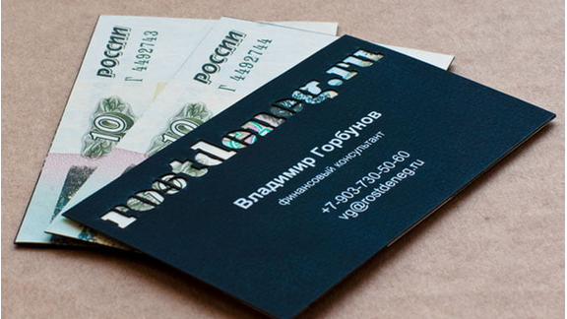

- для работников фирмы, занимающейся производством кожаных изделий, подойдут визитки, напечатанные на коже, тем более что в наши дни технология шелкотрафарета позволяет прекрасно отпечатать текст на любом материале.

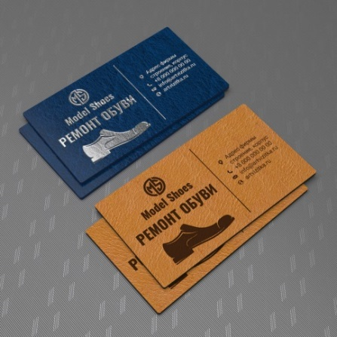 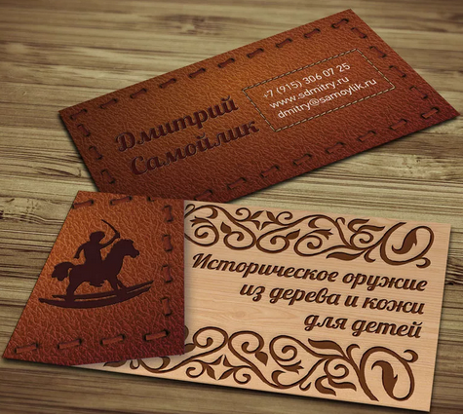

- если это высокие технологии, то и дизайн визитки должен быть лаконичным, современным, технологичным. Уместно будет использовать соответствующие материалы – прозрачный пластик или металлизированный картон.

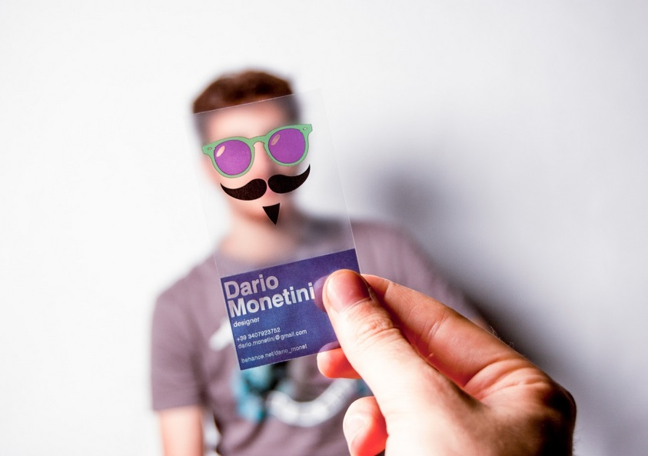 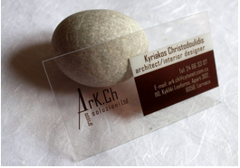

- если вы изготавливаете визитки для представителей фирмы по ремонту автомобилей, уместно сделать их на самоклеящейся бумаге и с ярким оформлением, чтобы автовладельцы захотели приклеить их в салоне машины.

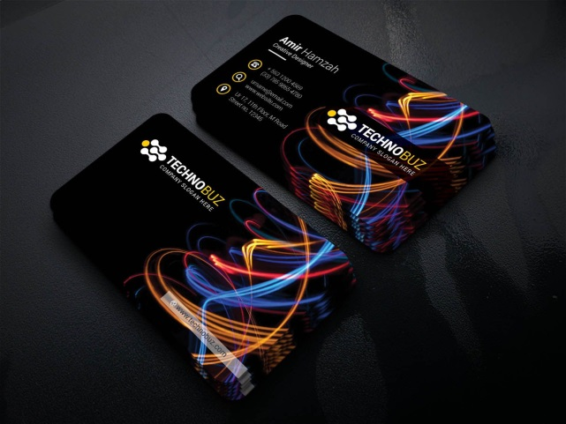 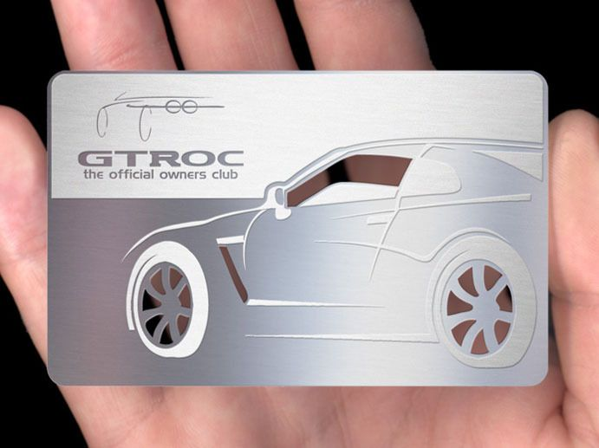

**Ход работы при выполнении визитки:**

***1. Текст***

Визитка – это не рекламный буклет, и не стоит туда вмещать все, что попало (фото продукции, карту проезда к офису, небольшое описание компании, адреса, телефоны, имена сотрудников).

Правильная визитка должна содержать лаконичную и четкую информацию:

- *название компании,*

*- адрес,*

*- контактный телефон,*

*- имя и фамилию,*

*- должность*

Никогда не дублируйте текст визитки на иностранном языке – это дурной тон. Если у Вас есть партнеры в других странах, и с ними запланирована встреча, то потрудитесь заказать партию визиток специально для них, на их родном языке.

***2. Графика и фон для правильной визитки***

Сейчас эра минимализма во всем. Он вмещает в себя три основы правильной визитки:

- четкость;

- лаконичность;

- информативность.

Визитка выполненная в светлых и спокойных тонах, не бросающаяся в глаза, но в тоже время привлекающая внимание, будет оптимальным вариантом. Не нужно использовать множество графических элементов, рисунков, логотипов, всяких фотографий и узоров.

Многие эксперты даже советуют отказаться от использования логотипа на визитке, если он выполнен не в стиле минимализма.

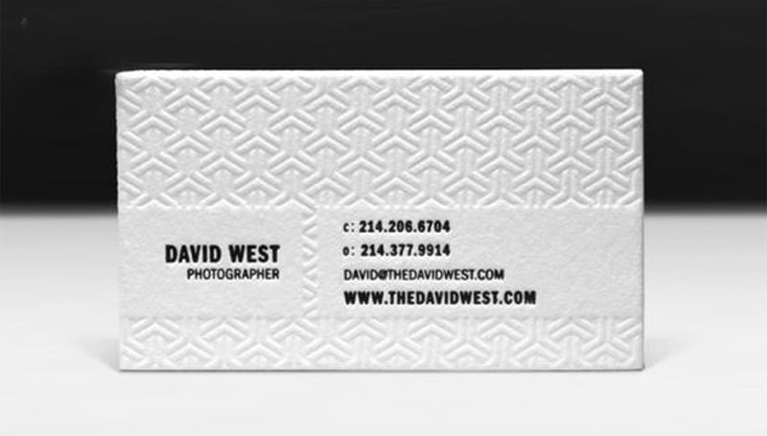

***3. Шрифты***

*Сочетать на визитке их можно максимум два*. Это делается для того, чтоб ваша карточка выглядела солидно, а не как нарисованная пятиклассником в простейшем графическом редакторе.

***4. Цветовая гамма***

*Используйте максимум 2-3 цвета* при построении цветовой системы визитки, которые максимально хорошо сочетаются и дополняют друг друга. Если есть свои цвета фирмы, то визитку стоит выполнять в подобной цветовой гамме.

***5. Материал правильно визитки***

Существует множество материалов, на которых возможно исполнение визитных карточек:

- бумага,

- пластик, - различные виды дерева,

- экзотические материалы, (кожа, резина, калька, металл и другие).

Материал нужно выбирать исходя из сферы деятельности и задач использования визиток. Если это продажа каких-то необычных и удивительных подарков, то лучше сделать креативную, привлекающую внимание визитку.

***6. Способ изготовления правильной визитки***

Современные полиграфические центры предлагают множество различных вариантов изготовления визиток:

- офсетная печать;

- шелкотрафаретная;

- тиснение;

- высечка и другие способы.

*Самостоятельно сделанные визитки на принтере – это ужасное качество, жлобство, и неуважение тех, кому вы даете такую визитку.*

**Выполнение:**

- выполнить разметку рабочего листа для визиток используя направляющие (размеры 50Х90) - 6 шт. на лист А-4;

- выполнить логотип в векторном графическом редакторе;

- если необходимо подобрать соответствующее изображение и разместить его на макете визитки;

- написать основной (ФИО) и дополнительные текст (должность, контактные данные)

- подготовить макет визитки к печати (перевести текст в кривые либо экспортировать в формат TIFF).

***Существует типовой состав для большинства визиток:***

- логотип. Оптимальное его расположение в левом верхнем углу, ведь именно оттуда начинается изучение карточки;

- дескрипшен (описание деятельности). Коротко опишите то, чем Вы занимаетесь;

- ФИО. Пишите сначала имя (и отчество, если у Вас это принято), а уже потом фамилию;

- должность. Если Вы напишите более нестандартную должность, это лучше запомнится;

- контакты. Наносите их без пояснений (тел./емейл/сайт/www/адрес/г.), это и так людям понятно.

***Из дополнительных рекомендаций по этой стороне:***

- указывайте только один номер телефона;

- добавляйте иконки или призывы перед контактами (звоните/приезжайте/пишите);

- можно вручную дописывать телефон, если Вы изначально не хотите, чтобы Вам звонили;

- богатая палитра допускается только в логотипе фирмы.

- ФИО всегда печатают немного крупнее и жирнее остального текста (Особенно если фамилия редкая и труднопроизносимая)

- если использования только жирного шрифта мало, отдельные части текста можно выделить тиснением фольгой, конгревом (выпуклая печать) и термоподъемом (объемные буквы, поднимающиеся на 0,5–1 мм над поверхностью карточки). Выбери что-нибудь одно.

- одно время было принято писать адрес сайта фирмы, дабы показать, что компания идет в ногу с современными веяниями. Сейчас это делать уже необязательно, разве что твоя контора занимается веб-дизайном и т. п.

- оставляйте пустое расстояние между элементами;

- часто на обратной стороне печатается информация на другом языке. Это снижает затраты на производство визиток в два раза, *но не соответствует деловому этикету.*

- по практике люди используют только лицевую часть визитки и связанно это с сокращением расходов на двустороннюю печать. *Но* *те самые доплаченные пару рубле*й *могут сделать бизнес прибыльнее в несколько раз. Ведь именно на задней стороне Вы делаете тот самый*[*главный оффер*](https://in-scale.ru/blog/glavnyj-offer-v-biznese.html) *(предложение приобрести товар. Цель - мотивировать оставить заявку или совершить покупку).* Например: Поиск отелей по всему миру с эксклюзивными скидками до 60%;

Уделив дизайну визитки должное внимание, вы получите идеальный инструмент для привлечения новых клиентов. А значит, и для успешных продаж!

**Примеры креативных визиток из различных материалов**

